Аппликация "Птица в гнездышке"
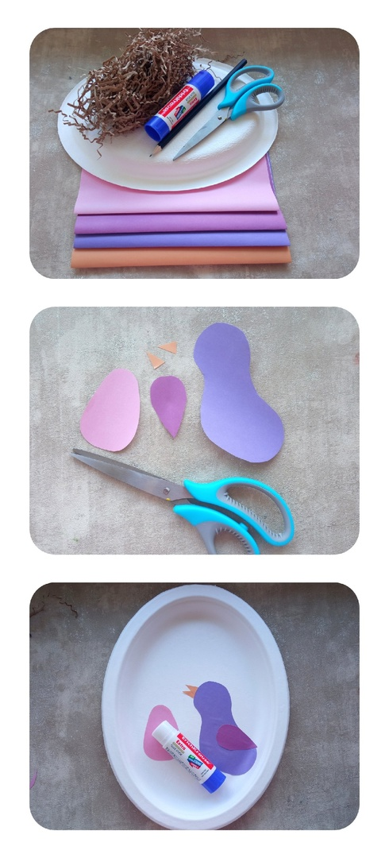
Необходимые материалы:
• цветная бумага;
• одноразовая тарелка овальной формы;
• фломастеры коричневого и зелёного цвета;
• клей;
• бумажный наполнитель;
• ножницы.
Последовательности выполнения работы.
Вырезаем детали из цветной бумаги: туловище и крыло (капля), 2 треугольничка (клюв), Раскладываем детали на тарелке. Затем детали поднимаем по одной, намазываем клеем и приклеиваем (тело птицы, клюв, яйцо). Фломастером рисуем птичке глаза

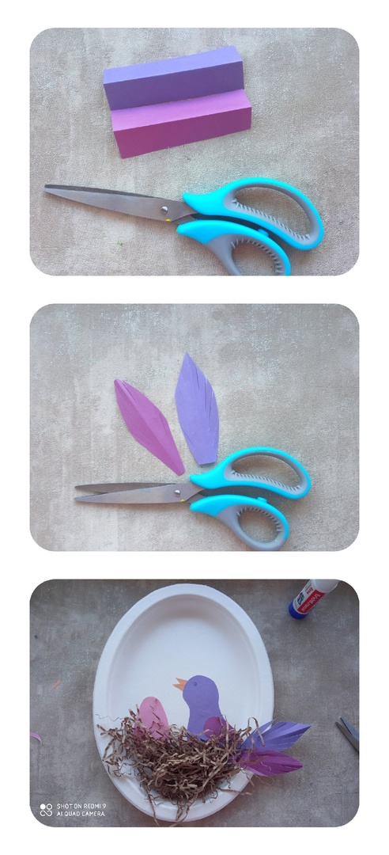
Из двух бумажных прямоугольников делаем хвост птицы. Прямоугольный лист бумаги складываем пополам, вырезаем полукругом. Далее начинаем делать узенькие надрезы, после того как нарезали нужное количество перьев для хвоста, приклеиваем их на клей карандаш.
Для создания птичьего гнезда используем наполнитель из крафтовой бумаги. Если у вас нет такого наполнителя, используйте хлопковые волокна, короткие куски ниток или пряжи.

Птичка в гнездышке готова.

